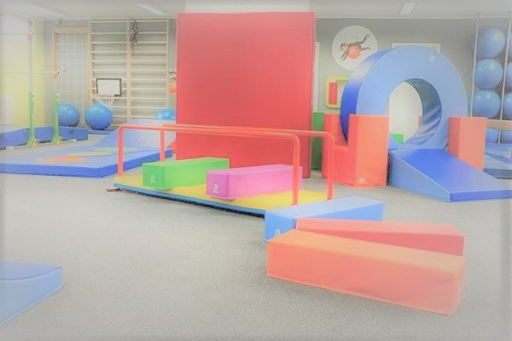
SPORTOVNÍ
AKTIVITY
V TĚLOCVIČNĚ

STŘEDA – 8.března 10:00 – 11:30 hodin
ÚTERÝ – 14.března 8:45 – 9:45 hodin
21.března 8:45 – 9:45 hodin
28.března 8:45 - 9:45 hodin

SOKOLOVNA NUTNÉ PŘEZUVKY

